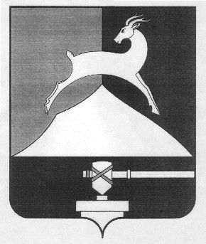
Администрация Усть-Катавского городского округа

Челябинской области

ПОСТАНОВЛЕНИЕ
От 27.01.2015 № 52

О денежной норме питания обучающихся общеобразовательных учреждений

Руководствуясь Федеральным законом от 29.12.2012 N 273-ФЗ "Об образовании в Российской Федерации", Федеральным законом от 06.10.2003 г. №131-ФЗ «Об общих принципах организации местного самоуправления в Российской Федерации», Уставом Усть-Катавского городского округа,
администрация Усть-Катавского городского округа ПОСТАНОВЛЯЕТ:
1. Установить денежную норму питания в размере 25 рублей 00 копеек в день для обучающихся в муниципальных общеобразовательных учреждениях.
2. Настоящее постановление вступает в силу с 02.02.2015г.
3. Общему отделу администрации Усть-Катавского городского округа (О.Л.Толоконникова) разместить на официальном сайте администрации
Усть-Катавского городского округа и опубликовать в газете «Усть-Катавская неделя».
4. Контроль за исполнением настоящего постановления возложить на первого заместителя главы Усть-Катавского городского округа по вопросам социально-культурной политики, охраны здоровья населения С.Н.Пульдяева.

Глава Усть-Катавского городского округа Э.В.Алфёров

